Министерство транспорта Российской Федерации

Федеральное государственное автономное образовательное

учреждение высшего образования

«Российский университет транспорта»

(ФГАОУ ВО РУТ(МИИТ), РУТ (МИИТ)

Институт транспортной техники и систем управления

Кафедра «Управление и защита информации»

Лабораторная работа № 1

по дисциплине: «Программирование и основы алгоритмизации»

на тему: «Стандартные методы модуля Математики»

Выполнил: ст. гр. ТУУ-111

Сойка С.А.

Вариант №6

14.11.2022

(дата выполнения)

Проверил: к.т.н., доц. Сафронов А.И.

15.11.2022

(дата приёмки)

Москва – 2022 г.

**1. Цель работы.**

Изучить работу математических функций в языке программирования Visual C#.

**2. Формулировка задачи.**

В среде Visual Studio на языке Visual C# в консольном режиме составить программное обеспечение для исследования работы всех функций, входящих в состав модуля-класса «Математика» («Math»). Также выполнить индивидуальное задание – «Последовательно вводятся пять значений. Определить максимальное среди введённых. Циклическую конструкцию не использовать».

**3. Блок-схема алгоритма.**

Блок-схема общего задания:

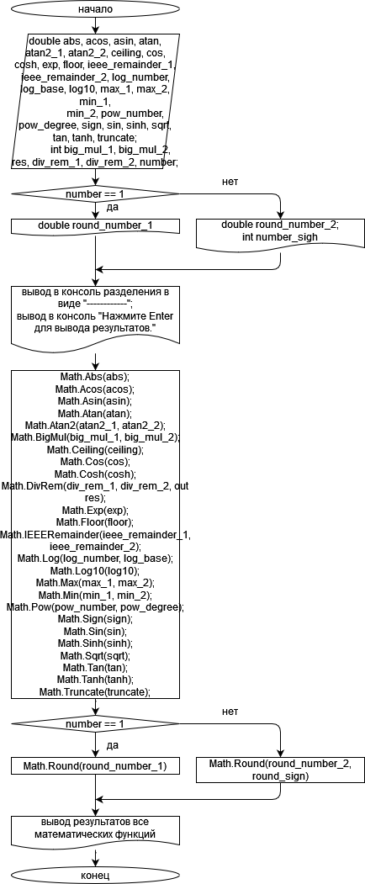

Блок-схема индивидуального задания:

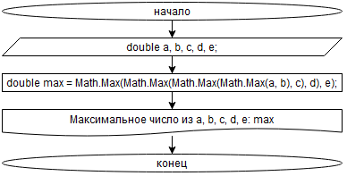

**4. Подбор тестовых примеров.**

Тестовые примеры для общей части:

* для нахождения с модуля: 7
* для нахождения арккосинуса: 0
* для нахождения арксинуса: 0
* для нахождения арктангенса: 0
* для нахождения угла, тангенс которого равен отношению двух числе: 9 и 3
* для нахождения произведения двух чисел: 4 и 2
* для нахождения наименьшего целого числа, которое больше или равно заданному: 5,6
* для нахождения косинуса (угол в радианах): 7
* для нахождения гиперболического косинуса (угол в радианах): 4
* для нахождения разности двух чисел: 5 и 4
* для нахождения числа е в заданной степени: 0
* для нахождения наименьшего целого числа, которое меньше или равно заданному: 9,2
* для нахождения остатка разности двух чисел: 4 и 3
* для нахождения логарифма по введенному основанию: 6 и 2 (2 – основание)
* для нахождения логарифма с основанием 10: 4
* для нахождения наибольшего из двух: 7 и 5
* для нахождения наименьшего из двух: 6 и 1
* для нахождения числа в заданной степени: 4 и 2 (2 – степень)
* для нахождения округленного числа до ближайшего целого: 8,64
* для нахождения знака числа: -9
* для нахождения синуса (угол в радианах): 4
* для нахождения гиперболического синуса (угол в радианах): 5
* для нахождения квадратного корня: 9
* для нахождения тангенса (угол в радианах): 7
* для нахождения гиперболического тангенса (угол в радианах): 6
* для нахождения целого числа: 5,478

Тестовые примеры для индивидуальной части:

* 4
* 6,9
* -6
* -1,5
* 3

**5. Листинг (код) программы:**

using System;

namespace задание_1

{

internal class Program

{

static void Main(string[] args)

{

//общее задание

double abs, acos, asin, atan, atan2_1, atan2_2, ceiling, cos, cosh, exp, floor, ieee_remainder_1, ieee_remainder_2, log_number, log_base, log10, max_1, max_2, min_1, min_2, pow_number, pow_degree, round_number_1, round_number_2, sign, sin, sinh, sqrt, tan, tanh, truncate;

int big_mul_1, big_mul_2, res, div_rem_1, div_rem_2, round_sign, number;

Console.WriteLine("Введите число для нахождения его модуля.");

double.TryParse(Console.ReadLine(), out abs);

Console.WriteLine("Введите число для определения арккосинуса в диапазоне [-1;1].");

double.TryParse(Console.ReadLine(), out acos);

Console.WriteLine("Введите число для определения арксинуса в диапазоне [-1;1].");

double.TryParse(Console.ReadLine(), out asin);

Console.WriteLine("Введите число для определения арктангенса.");

double.TryParse(Console.ReadLine(), out atan);

Console.WriteLine("Введите первое число для нахождения угла, тангенс которого равен отношению двух чисел.");

double.TryParse(Console.ReadLine(), out atan2_1);

Console.WriteLine("Введите второе число для нахождения угла, тангенс которого равен отношению двух чисел.");

double.TryParse(Console.ReadLine(), out atan2_2);

Console.WriteLine("Введите первое число для произведения двух чисел.");

int.TryParse(Console.ReadLine(), out big_mul_1);

Console.WriteLine("Введите второе число для произведения двух чисел.");

int.TryParse(Console.ReadLine(), out big_mul_2);

Console.WriteLine("Введите число для нахождения наименьшлего целого числа, которое больше или равно введенному числу.");

double.TryParse(Console.ReadLine(), out ceiling);

Console.WriteLine("Введите значение угла в радианах для нахождения его косинуса.");

double.TryParse(Console.ReadLine(), out cos);

Console.WriteLine("Введите значение угла в радианах для нахождения его гиперболического косинуса.");

double.TryParse(Console.ReadLine(), out cosh);

Console.WriteLine("Введите делимое для нахождения разности двух чисел.");

int.TryParse(Console.ReadLine(), out div_rem_1);

Console.WriteLine("Введите делитель для нахождения разности двух чисел.");

int.TryParse(Console.ReadLine(), out div_rem_2);

Console.WriteLine("Введите степень для нахождения значения числа е в этой степени.");

double.TryParse(Console.ReadLine(), out exp);

Console.WriteLine("Введите число для нахождения наибольшего целого числа, которое меньше или равно введенному числу.");

double.TryParse(Console.ReadLine(), out floor);

Console.WriteLine("Введите делимое для нахождения остатка разности двух чисел.");

double.TryParse(Console.ReadLine(), out ieee_remainder_1);

Console.WriteLine("Введите делитель для нахождения остатка разности двух чисел.");

double.TryParse(Console.ReadLine(), out ieee_remainder_2);

Console.WriteLine("Введите число для нахождения его логарифма по введенному основанию.");

double.TryParse(Console.ReadLine(), out log_number);

Console.WriteLine("Введите основание логарифма.");

double.TryParse(Console.ReadLine(), out log_base);

Console.WriteLine("Введите число для нахождения логарифма с основанием 10.");

double.TryParse(Console.ReadLine(), out log10);

Console.WriteLine("Введите первое число для нахождение наибольшего из двух.");

double.TryParse(Console.ReadLine(), out max_1);

Console.WriteLine("Введите второе число для нахождение наибольшего из двух.");

double.TryParse(Console.ReadLine(), out max_2);

Console.WriteLine("Введите первое число для нахождение наименьшего из двух.");

double.TryParse(Console.ReadLine(), out min_1);

Console.WriteLine("Введите второе число для нахождение наименьшего из двух.");

double.TryParse(Console.ReadLine(), out min_2);

Console.WriteLine("Введите число для нахождения значения этого числа в указанной степени.");

double.TryParse(Console.ReadLine(), out pow_number);

Console.WriteLine("Введите степень.");

double.TryParse(Console.ReadLine(), out pow_degree);

Console.WriteLine("Введите число для округления его до ближайшего целого или до указанного количества знаков. Если вы хотите округлить до целого - введите 1, потом само число. Если хотите округлить до указанного количества знаков - введите 2, потом число, потом количество знаков.");

int.TryParse(Console.ReadLine(), out number);

round_number_1 = 0;

round_number_2 = 0;

round_sign = 0;

if (number == 1)

double.TryParse(Console.ReadLine(), out round_number_1);

if (number == 2)

{

double.TryParse(Console.ReadLine(), out round_number_2);

int.TryParse(Console.ReadLine(), out round_sign);

}

Console.WriteLine("Введите число для определения его знака. Если число меньше 0 - выведется -1, если число равно 0 - 0, если число больше 0 - +1.");

double.TryParse(Console.ReadLine(), out sign);

Console.WriteLine("Введите значение угла в радианах для нахождения его синуса.");

double.TryParse(Console.ReadLine(), out sin);

Console.WriteLine("Введите значение угла в радианах для нахождения его гиперболического синуса.");

double.TryParse(Console.ReadLine(), out sinh);

Console.WriteLine("Введите число для нахождения его квадратного корня.");

double.TryParse(Console.ReadLine(), out sqrt);

Console.WriteLine("Введите значение угла в радианах для нахождения его тангенса.");

double.TryParse(Console.ReadLine(), out tan);

Console.WriteLine("Введите значение угла в радианах для нахождения его гиперболического тангенса.");

double.TryParse(Console.ReadLine(), out tanh);

Console.WriteLine("Введите число для нахождения его целого числа.");

double.TryParse(Console.ReadLine(), out truncate);

Console.WriteLine("----------------------------");

Console.WriteLine("Нажмите Enter для вывода результатов.");

Console.ReadKey(true);

Console.WriteLine("Модуль " + abs + " = " + (double)Math.Abs(abs) + ".");

Console.WriteLine("Арккосинус " + acos + " = " + (double)Math.Acos(acos) + ".");

Console.WriteLine("Арксинус " + asin + " = " + (double)Math.Asin(asin) + ".");

Console.WriteLine("Арктангенс " + atan + " = " + (double)Math.Atan(atan) + ".");

Console.WriteLine("Угол, тангенс которого равен отношению " + atan2_1 + " к " + atan2_2 + ", = " + (double)Math.Atan2(atan2_1, atan2_2) + ".");

Console.WriteLine("Произведение " + big_mul_1 + " и " + big_mul_2 + " = " + (int)Math.BigMul(big_mul_1, big_mul_2) + ".");

Console.WriteLine("Наименьшее целое число, которое больше или равно " + ceiling + ", = " + (double)Math.Ceiling(ceiling) + ".");

Console.WriteLine("Косинус " + cos + " = " + (double)Math.Cos(cos) + ".");

Console.WriteLine("Гиперболический косинус " + cosh + " = " + (double)Math.Cosh(cosh) + ".");

Console.WriteLine("Разность " + div_rem_1 + " и " + div_rem_2 + " = " + (int)Math.DivRem(div_rem_1, div_rem_2, out res) + ".");

Console.WriteLine("Число е в " + exp + " степени = " + (double)Math.Exp(exp) + ".");

Console.WriteLine("Набольшее целое число, которое меньше или равно " + floor + ", = " + (double)Math.Floor(floor) + ".");

Console.WriteLine("Остаток от деления " + ieee_remainder_1 + " на " + ieee_remainder_2 + " = " + (double)Math.IEEERemainder(ieee_remainder_1, ieee_remainder_2) + ".");

Console.WriteLine("Логарифм " + log_number + " с основанием " + log_base + " = " + (double)Math.Log(log_number, log_base) + ".");

Console.WriteLine("Десятичный логарифм " + log10 + " = " + (double)Math.Log10(log10) + ".");

Console.WriteLine("Наибольшее число из " + max_1 + " и " + max_2 + " = " + (double)Math.Max(max_1, max_2) + ".");

Console.WriteLine("Наименьшее число из " + min_1 + " и " + min_2 + " = " + (double)Math.Min(min_1, min_2) + ".");

Console.WriteLine("Число " + pow_number + " в степени " + pow_degree + " = " + (double)Math.Pow(pow_number, pow_degree) + ".");

if (number == 1)

Console.WriteLine("Округление " + round_number_1 + " до ближайшего целого числа = " + (double)Math.Round(round_number_1) + ".");

if (number == 2)

Console.WriteLine("Округление " + round_number_2 + " до " + round_sign + " знака после запятой = " + (double)Math.Round(round_number_2, round_sign) + ".");

Console.WriteLine("Знак " + sign + " - " + (double)Math.Sign(sign) + ".");

Console.WriteLine("Синус " + sin + " = " + (double)Math.Sin(sin) + ".");

Console.WriteLine("Гиперболический синус " + sinh + " = " + (double)Math.Sinh(sinh) + ".");

Console.WriteLine("Квадратный корень " + sqrt + " = " + (double)Math.Sqrt(sqrt) + ".");

Console.WriteLine("Тангенс " + tan + " = " + (double)Math.Tan(tan) + ".");

Console.WriteLine("Гиперболический тангенс " + tanh + " = " + (double)Math.Tanh(tanh) + ".");

Console.WriteLine("Целое число числа " + truncate + " = " + (double)Math.Truncate(truncate) + ".");

Console.ReadKey(true);

//индивидуальное задание

double a, b, c, d, e;

Console.WriteLine("Введите последовательно 5 чисел.");

double.TryParse(Console.ReadLine(), out a);

double.TryParse(Console.ReadLine(), out b);

double.TryParse(Console.ReadLine(), out c);

double.TryParse(Console.ReadLine(), out d);

double.TryParse(Console.ReadLine(), out e);

double max = Math.Max(Math.Max(Math.Max(Math.Max(a, b), c), d), e);

Console.Write("Максимальное число из " + a + ", " + b + ", " + c + ", " + d + ", " + e + ": " + max);

Console.ReadKey(true);

}

}

}

**6. Расчет тестовых примеров на ПК.**

Расчет тестовых примеров общего задания:

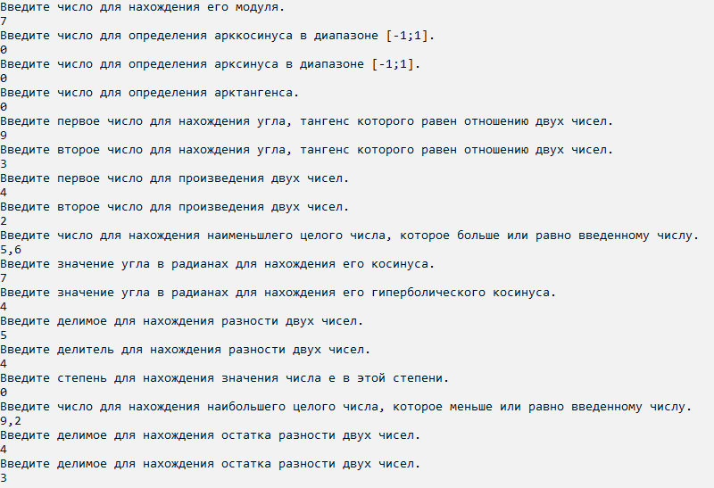

Расчет тестовых примеров индивидуального задания:

**7. Вывод.**

В ходе лабораторной работы я изучила функции Math в языке программирования Visual C#.